【動動腦110.11】
請問：地震波中的P波與S波分別有何特性?
何者的速度較快、會先到達地面?
【參考答案】
※ 地震波的分類：
地震發生時，在震源引起的能量以彈性波從震
向四面八方傳播，依照傳播路徑分為兩大類：
•經過地球內部傳播的稱為體波，包含P波與S波。
•地震來到地球表面形成的波稱為表面波，
有洛夫波與雷利波。
•P波：縱波(或壓縮波)，質點運動和波傳播方向
一致，傳播速度比S波快。
•S波：橫波(或剪力波)，質點運動與波傳播方向
垂直，破壞力比P波強。
※ 因為P波跑得比破壞性高的S波快，所以一旦
偵測到較大的P波時，才能運用這個時間差，
發出地震警告。
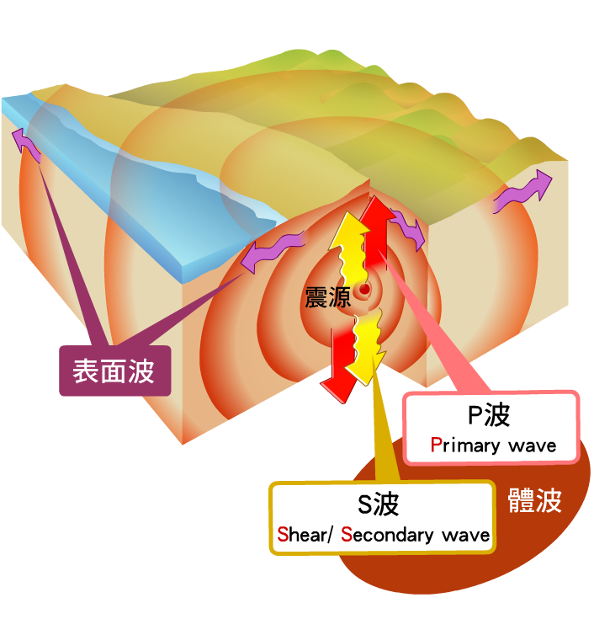  [圖片來源:中央氣象局數位科普網] | 【答對者】  604晨瑜  605詠琦  605薇臻

- - 這樣講，你瞭解了嗎！ - -

